
杭州第四中学2018学年高三年级第六次月考
物理试题卷
2019年2月
考生须知：
1．本试卷分试题卷和答题卷，满分100分，考试时间90分钟。
2．答题前，在答题卷上填写班级、姓名、试场号、座位号，并填涂卡号。
3．所有答案必须写在答题卷上，写在试题卷上无效。
4．考试结束，只上交答题卷。
5．可能用到的相关参数：重力加速度g均取10m/s²。
选择题部分
一、选择题Ⅰ(本题共13小题，每小题3分，共39分．每小题列出的四个选项中只有一个是符合题目要求的，不选、多选、错选均不得分)
1．测量“国际单位制选定的三个力学和一个电学基本物理量”所用的仪器是（ ）
A．刻度尺、弹簧秤、秒表、欧姆表
B．刻度尺、测力计、打点计时器、电压表
C．刻度尺、天平、秒表、电压表
D．刻度尺、天平、秒表、电流表
2．下列理解正确的是（ ）
A.功是标量，做功-3J比-5 J多
B.位移是矢量，-3 m比-5 m大
C.在推导匀变速直线运动位移公式时，把某运动过程划分成很多很多小段，每一小段
近似看作匀速直线运动，然后把各小段的位移相加之和代表该过程物体的位移，这
里采用了理想化方法
D.一切磁现象都起源于电流或运动电荷，一切磁作用都是电流或运动电荷之间通过磁
场而发生的相互作用
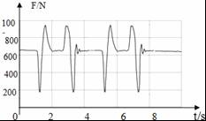
3．如图所示，是某同学站在力传感器上，做下蹲——起立的动作时记录的力随时间变化的图线，由图线可以得到以下信息正确的是（ ）
A．下蹲过程中人处于失重状态
B．起立过程中人处于超重状态
C．该同学做了两次下蹲——起立运动
D．该同学做了四次下蹲——起立运动
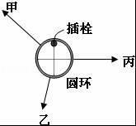
4．如图，有一轻圆环和插栓，在甲、乙、丙三个力作用下平衡时，
圆环紧靠着插栓．不计圆环与插栓间的摩擦，若只调整两个力的
大小，欲移动圆环使插栓位于圆环中心，下列说法正确的是（ ）
- 增加甲、丙两力，且甲力增加较多
B．增加乙、丙两力，且乙力增加较多
C．增大甲、乙两力，且甲力增加较多
D．增加乙、丙两力，且丙力增加较多
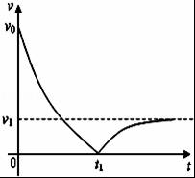
5.从地面上以初速度v₀竖直上抛一质量为m的小球，若运动过程
中受到的空气阻力与其速率成正比，球运动的速率随时间变化的
规律如图所示，t₁时刻到达最高点，再落回地面，落地速率为v₁，
且落地前小球已经做匀速运动，则下列说法中错误的是（ ）
A．小球加速度在上升过程中逐渐减小，在下降过程中也逐渐减小
B．小球抛出瞬间的加速度大小为（1+ ）g
C．小球被抛出时的加速度值最大，到达最高点的加速度值最小
D．小球上升过程的平均速度小于
6.在日常生活中，人们习惯于用几何相似性放大（或缩小）的倍数去得出推论，例如一
个人身体高了50%，做衣服用的布料也要多50%，但实际上这种计算方法是错误的．若
物体的几何线度为l，当l改变时，其它因素按怎样的规律变化？这类规律可称之为
标度律，它们是由量纲关系决定的．在上例中，物体的表面积S∝l²，所以身高变为
1.5倍，所用的布料变为1.5²=2.25倍．以跳蚤为例：如果一只跳蚤的身长为2mm，质
量为0.2g，往上跳的高度可达0.3m．可假设其体内能用来跳高的能量E∝l³（l为几何
线度），在其平均密度不变的情况下，身长变为2m，则这只跳蚤往上跳的最大高度
最接近（ ）
A．0.3 m B．3 m C．30 m D．300 m
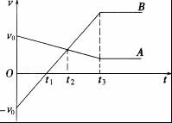
7. A、B两小球沿光滑水平面相向运动，当小球间距小于或等于L时，受到相互排斥恒力作用，当间距大于L时，相互间作用力为零．两小球运动（在相互作用区间运动时始终未接触）的速度﹣时间图象如图所示，由图可知（ ）
A．A质量小于B质量
B．0～t₂内两球间距逐渐减小
C．t₁时两球间距最小
D．0～t₃内B球所受排斥力的方向始终与运动方向相反
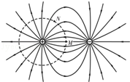
- 如图所示实线为等量异号点电荷周围的电场线，虚线为
以一点电荷为中心的圆，M点是两点电荷连线的中点．若
将一试探正点电荷从虚线上N点移动到M点，则（ ）
A．电荷所受电场力大小不变 B．电势保持不变
C．电荷电势能逐渐增大 D．电荷电势能逐渐减小
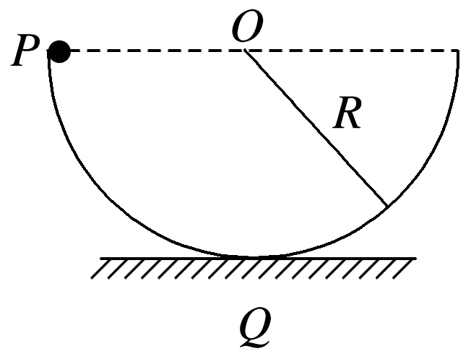
9. 如图所示，一半径为R的半圆形轨道竖直固定放置，轨道两端等
高，质量为m的质点自轨道端点P由静止开始滑下，滑到最低点
Q时，对轨道的正压力为2mg，重力加速度大小为g.质点自P滑
到Q的过程中，克服摩擦力所做的功为（ ）
A.mgR B.mgR C.mgR D.mgR
10．通常我们把太阳系中行星自转一周的时间称为“1天”,绕太阳公转一周的时间称为
“1年”。与地球相比较,金星“1天”的时间约是地球“1天”时间的243倍。由此可知（ ）
A.金星的半径约是地球半径的243倍
B.金星的质量约是地球质量的243倍
C.地球的自转角速度约是金星自转角速度的243倍
D.地球表面的重力加速度约是金星表面重力加速度的243倍
11. 某兴趣小组制做了一个可以测量电流的仪器，其主要原理如图所示。有一金属棒PQ
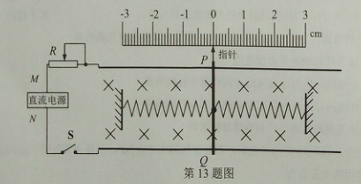
放在两金属导轨上，导轨间距L=0.5m，处在同一水平面上。轨道置于竖直向下的匀强磁场中，磁感应强度B=2T。棒两侧的中点分别固定劲度系数k=100N/m的相同弹簧。闭合开关S前，两弹簧为原长，P端的指针对准刻度尺的“0”处；闭合开关S后，金属棒PQ向右移动，静止时指针对准刻度尺1.5m处。下列判断正确的是（ ）
A. 电源N端为正极
B. 闭合开关S后，电路中电流为3A
C. 闭合开关S后，电路中电流为1.5A
D. 闭合开关S后，将滑动变阻器滑片向右
移动，金属棒PQ将继续向右移动
12．2016年8月5日，长江汽车向G20峰会组委会交付210辆自主研发并生产的纯电动
中巴和商务车，作为各国政要和嘉宾接待用车。纯电动汽车清洁节能，每百公里耗能约为传统汽车的十分之一，此外，电动汽车的制动能量的30%还可以回收利用。若一辆纯电动汽车和一辆传统汽车质量相同，在平直的公路上运行，速度大小均为20 m/s。制动过程阻力大小恒定，纯电动汽车制动阻力约为汽车重力的0.7倍，传统汽车制动阻力大小是纯电动汽车的0.8倍，g取10 m/s²。则传统汽车制动距离与纯电动汽车制动距离的差值最接近（ ）
A．35 m B．28 m C．10 m D．7 m
- 大气中存在可自由运动的带电粒子，其密度随距地面高度的增加而增大，可以把离
地面50km以下的大气看做是具有一定程度漏电的均匀绝缘体(即电阻率较大的物质)；离地面50km以上的大气则可看做是带电粒子密度非常高的良导体，地球本身带负电，其周围空间存在电场。离地面h＝50 km处与地面之间的电势差约为U＝3.0×10⁵ V。由于电场的作用，地球处于放电状态。但大气中频繁发生雷暴又对地球充电，从而保证了地球周围电场恒定不变(可视为匀强电场)，统计表明，雷暴每秒带给地球的平均电荷量约为q＝1800C，已知地球半径r＝6400 km。下列说法正确的是（ ）
A. 离地面越近电势越高 B. 大气层的电场强度约为6×10³ V/m
C. 地球漏电功率约为6×10⁷ W D. 大气电阻率ρ约为2×10¹² Ω·m
二、选择题Ⅱ（本题共3小题，每小题2分，共6分。每小题列出的四个备选项中至少有一个是符合题目要求的，全部选对的得2分，选对但不全的得1分，有选错的得0分）
14．【加试题】如图所示，图甲为一波源的共振曲线，图乙中的a表示该波源在共振状
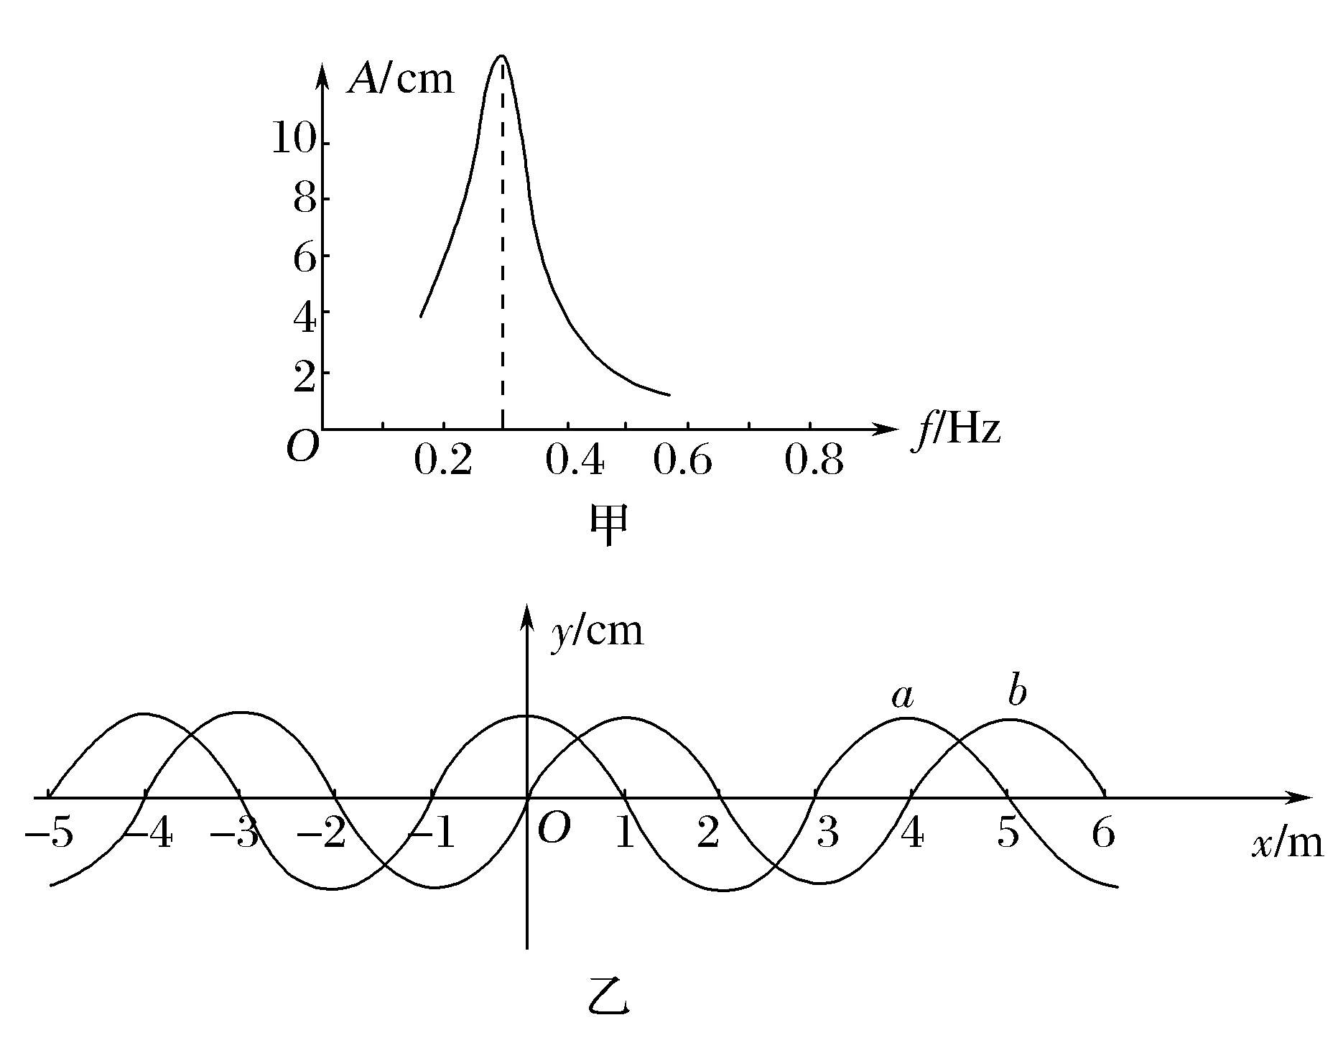
态下的振动形式沿x轴传
播过程中形成的机械波
在t＝0时刻的波形曲线。
则下列说法正确的是（ ）
A．图甲中，若驱动力周期变小则共振曲线的峰将向频率f大的方向移动
B．图乙中，波速一定为1.2 m/s
C．图乙中，a、b波形时间间隔可能为2.5 s
D．图乙所示机械波遇到宽度为2 m的狭缝能发生明显的衍射现象
15．【加试题】如图所示，理想变压器原副线圈的匝数比为n．原线圈接正弦交流电
压U，输出端A、A₁、A₂、A₃为理想的交流电流表，R₁、R₂、R₃为三个完全相同的电阻，L为电感，C为电容，当输入端接通电源后，电流表A读数为I．下列判断正确的是（ ）
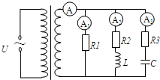
A．R₁两端的电压为$\frac{U}{n}$
B．通过副线圈的最大电流$\sqrt{2}I$
C．电流表A₁的读数I₁大于电流表A₂的读数I₂
D．电流表A₃的读数I₃=0
16．【加试题】虹是由阳光射入雨滴时，经两次折射和一次反
L
a

b
.
射而产生色散形成的。现有白光束L由图示方向射入雨滴
（假设雨滴为球形），a、b是经两次折射和一次反射后的
其中两条出射光线，下列说法中正确的是（ ）
A.光线a、b通过同一双缝干涉装置，b光相邻亮条纹间距大
B.光线b在雨滴中经历的时间较长
C.调节入射角，经水滴折射、反射后，a、b光每次在射离
水滴界面时一定不可能发生全反射
D.若用a光照射某光电管时产生光电流的遏止电压为U_{c}，则
当换用b光照射时，遏止电压将大于U_{c}
- 非选择题
17.(5分) 甲实验小组利用图（a）装置探究机械能守恒定律，将小钢球从轨道的不同高
度h处静止释放，斜槽轨道水平末端离落点的高度为H，钢球的落点距轨道末端的水平距离为s（g取10m/s²）。
（1）若轨道完全光滑，s²与h的理论关系应满足s²= （用H、h表示）

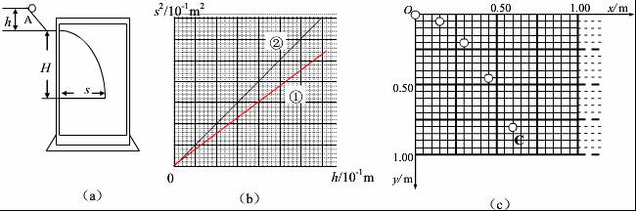
（2）图（b）中图线①为根据实验测量结果，描点作出的s²—h关系图线；图线②为根据理论计算得到的s²—h关系图线。对比实验结果，发现自同一高度静止释放的钢球，实际水平抛出的速率 （选填“小于”或“大于”）理论值。
（3）乙实验小组利用同样的装置“通过频闪照相探究平抛运动中的机械能守恒”．将质
量为0.02kg的小钢球A由斜槽某位置静止释放，由频闪照相得到如图（c）所示的小
球位置示意图，O点为小球水平抛出点，根据小球位置示意图可判断闪光间隔为 s。
（4）以O点为零势能点，小球A在O点的机械能为 J，小球A在C点动能为 J（本小题答案保留两位有效数字）。
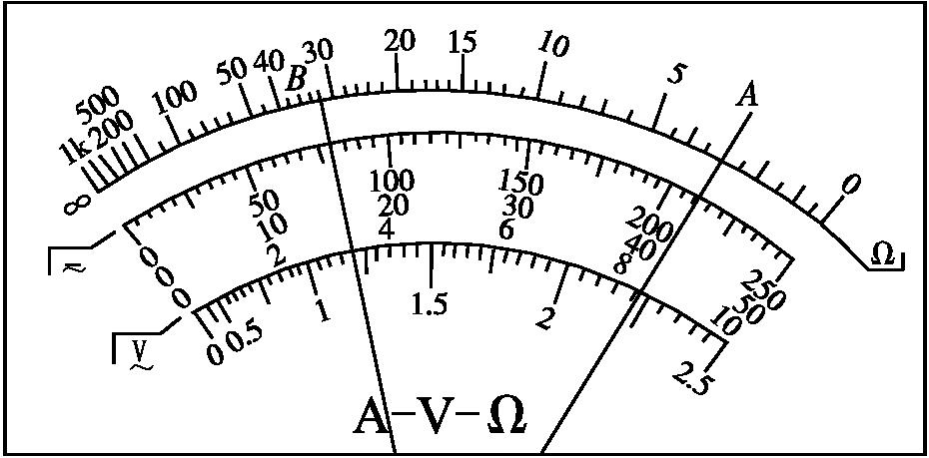
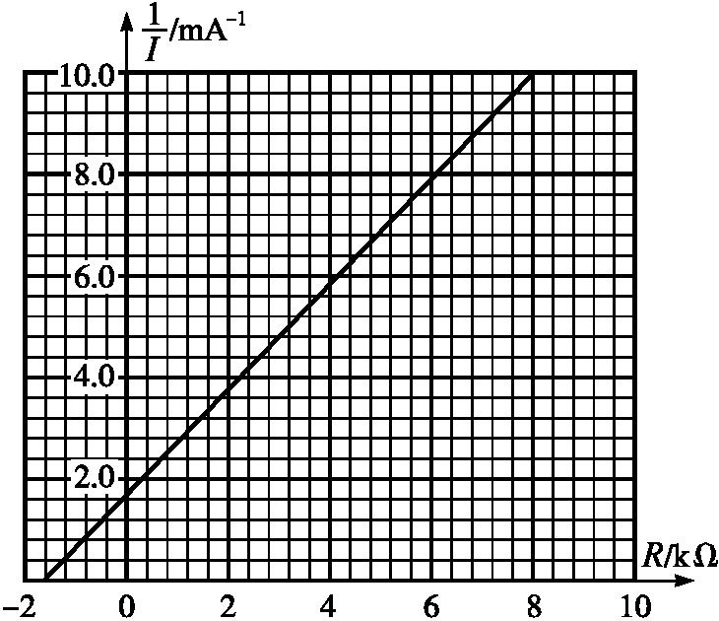
18.(5分)将两个金属电极锌片和铜片插入一个水果中就可以做成一个水果电池，某兴趣
甲
乙
小组欲测量某水果电池的电动势和内阻。
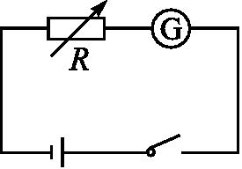
（1）甲同学用多用表的直流电压(0~1 V)挡估测某水果电池的电动势，稳定时指针如图甲中A所示，则读数为 V；用多用表的欧姆×100挡估测水果电池的内阻，稳定时指针如图甲中B所示，则读数为 Ω。上述测量中存在一重大错误，该错误是 。
丙
（2）乙同学采用如图丙所示电路进行测量，并根据测量数据作出了
图象如图乙所示，则根据图象，该水果电池的电动势为
V，内阻为 Ω。(结果保留两位有效数字)

19. （9分）如图所示，ABC为固定在竖直平面内的绝缘轨道，水平段AB长为1.2 m，BC段是倾角为37°的足够长倾斜直轨，两段轨道平滑连接，从B点开始的左侧区域存在竖直向下匀强电场(图中未画出)，场强大小为1.0×10⁵ N/C。质量、带电量的小物体可视为质点，在A点被弹簧枪以4 m/s的速度发射后，沿水平轨道向左滑行。若小物体与轨道间的动摩擦因数μ＝0.5，取sin 37°＝0.6，cos 37°＝0.8，g＝10 m/s²，求：
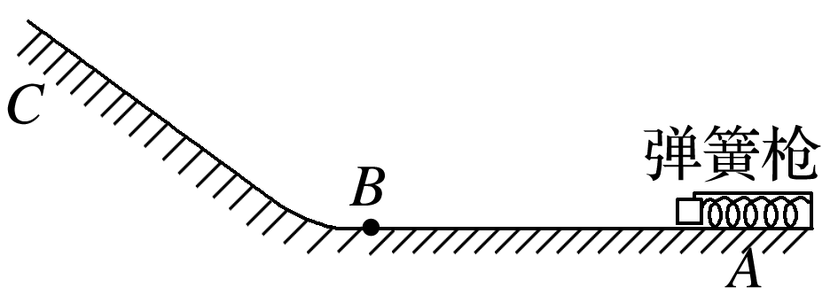
(1)小物体第一次运动到B点时的速度大小；
(2)小物体将上升到离B点多远的斜面上；
(3)小物体第二次到达B点时的速度大小。

20. (12分）如图所示，光滑轨道ABCD是一“过山车”的简化模型，最低点B处入、出口不重合，C点是半径为R的竖直圆轨道的最高点，BD部分水平，末端D点与其右侧的水平传送带平滑连接，传送带足够长，传送带的主动轮$O_{1}$的半径为r，以恒定的角速度ω逆时针转动（轮与传送带间不打滑）。现将一质量为m的小滑块，每次在轨道AB上取合适的高度静止释放，滑块均能通过C点，再经D滑上传送带，并向右运动到最远点。已知滑块与传送带间动摩擦因数为μ，重力加速度为g，
(1)若滑块恰能通过C点时，求滑块在传送带上滑行的最远距离。
(2)因为传送带的作用，滑上传送带的滑块又会被传回D点，并重返轨道，如果主动轮$O_{1}$的角速度ω满足合适的条件，滑块就能不脱离轨道，再次滑上传送带，不断往返。则ω应满足怎样的条件？
(3)在上述第（1）问中，若主动轮$O_{1}$的角速度$ω=\frac{\sqrt{5\text{gR}}}{r}$，求滑块从D点滑到最远的过程中，因克服摩擦而产生的内能。
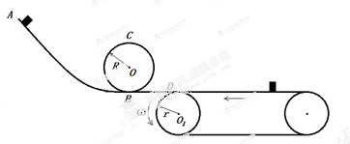

21. (4分）【加试题】在用插针法测玻璃砖折射率的实验中，玻璃砖的ab边与a'b'边相
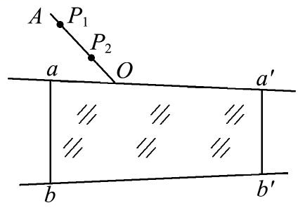
互平行，aa'边与bb'边不平行。某同学在白纸上仔细画出了玻
璃砖的两条边线aa'和bb'，如图所示。
(1)实验时，先在玻璃砖的一侧插两枚大头针P₁和P₂以确定
入射光线AO。接着，眼睛在玻璃砖的 (选填“同一侧”
或“另一侧”)观察所插的两枚大头针P₁和P₂，同时通过插第
三、第四枚大头针来确定从玻璃砖射出的光线。
(2)实验中是否要求四枚大头针的针帽在同一视线上? (选填“是”或“否”)。
(3)下列操作可以减小实验误差的是 (填字母代号)。
A.适当增大大头针P₁、P₂的间距
B.选择玻璃砖相互平行的ab、a'b'边来测量
C.选用尽可能细的笔画线
D.使AO的入射角接近于90°
22. (10分)【加试题】如图甲所示，在水平面内的直角坐标系的第一象限有磁场分布，
方向垂直于水平面向下，磁感应强度沿y轴方向没有变化，沿x轴方向B与x成反比，如图乙所示。顶角θ=45°的光滑金属长导轨MON固定在水平面内，ON与x轴重合，一根与ON垂直的长导体棒在水平向右的外力作用下沿导轨向右滑动，导体棒在滑动过程中始终与导轨接触，且与x轴垂直。已知t=0时，导体棒位于顶点O处，导体棒的质量为m=1 kg，回路接触点总电阻恒为R=0.5 Ω，其余电阻不计。回路电流I与时间t的关系如图丙所示，图线是过原点的直线。求：
(1) t=2 s时回路的电动势E；
(2) 0~2 s时间内流过回路的电荷量q和导体棒的位移x₁；
(3)导体棒滑动过程中水平外力F的瞬时功率P(单位:W)与横坐标x(单位:m)的关系式。

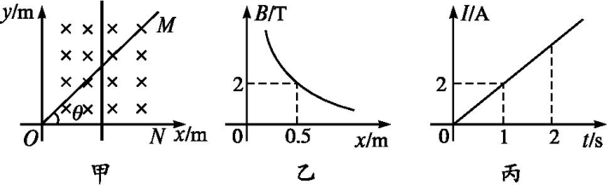

23. (10分)【加试题】现在很多家庭或者单位刚装修结束时都要进行空气检测和治理。
某环保设备装置可用于气体中有害离子的检测和分离，离子检测的简化原理如图所
示。Ⅰ区为电场加速区，Ⅱ区为无场区，Ⅲ区为电场检测区。已知Ⅰ区中AB与CD
两极的电势差为U，距离为L，Ⅱ区中CE与DF两板的间距为d，板长为4L，Ⅲ区
中EF与GH间距足够大，其内部匀强电场的电场强度为，方向水平向左。假设大
量相同的正离子在AB极均匀分布，由初速度为零开始加速，不考虑离子间的相互作
用和重力影响，则：
(1)AB与CD哪一极电势高？若正离子的比荷为k，求离子到达CD极时的速度大小；
(2)该装置可以测出离子从AB极出发，经过Ⅰ区、Ⅱ区和Ⅲ区，最后返回EF端的总
时间为t，由此可以确定离子的比荷为k，试写出k与t的函数关系式；
(3)若将Ⅲ区的匀强电场换成如图所示的匀强磁场，则电场检测区变成了磁场分离区，为收集分离出的离子，需在EF边上放置收集板EP，收集板下端留有狭缝PF，离子只能通过狭缝进入磁场进行分离。假设在AB极上有两种正离子，质量分别为m、M，且1<≤4，电荷量均为Q，现要将两种离子在收集板上完全分离，同时为收集更多离子，狭缝尽可能大，试讨论狭缝PF宽度的最大值与m、M、d的关系式。(磁感应强度大小可调，不考虑出Ⅲ区后再次返回的离子)
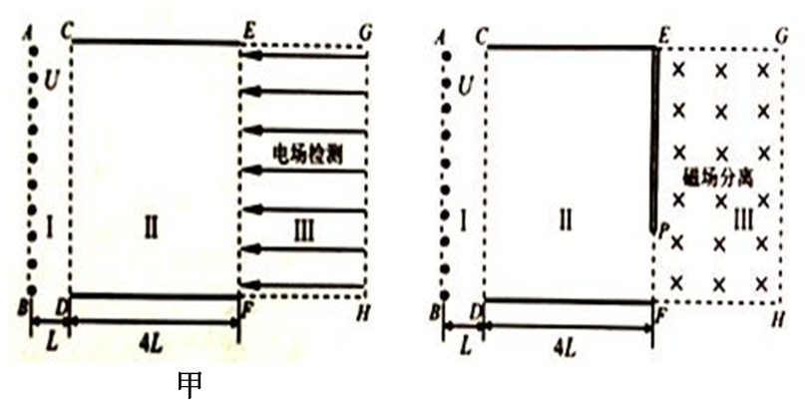

杭州第四中学2018学年高三年级第六次月考
物理参考答案及评分标准.
一、选择题Ⅰ(本题共13小题，每小题3分，共39分．每小题列出的四个选项中只有一个是符合题目要求的，不选、多选、错选均不得分)
1 | 2 | 3 | 4 | 5 | 6 | 7 | 8 | 9 | 10 | 11 | 12 | 13
D | D | C | A | C | A | B | D | A | C | B | D | D

二、选择题Ⅱ(本题共3小题，每小题2分，共6分．每小题给出的四个选项中至少有一个是符合题目要求的．全部选对的得2分，选对但不全的得1分，有选错的得0分)
14 | 15 | 16
BCD | ABC | AC

三、非选择题(本题共7小题，共55分)
17.（1）4Hh；（2）小于；（3）0.1；（4）0.022或0.023，0.18
18. (1)0.84 3.2×10³ 不能用多用电表欧姆挡直接测量电源内阻 (2)0.96 1.5×10³
19. 解：(1)F_{f}＝μmg＝ma₁ v－v＝－2a₁L_{AB} v_{B}＝2 m/s.
(2)小物体沿斜面向上：(Eq＋mg)sin θ＋μ(Eq＋mg)cos θ＝ma₂ 0－v＝－2a₂x x＝ m
(3)小物体沿斜面向下：(Eq＋mg)sin θ－μ(Eq＋mg)cos θ＝ma₃ v＝2a₃x v_{B2}＝ m/s.
20. 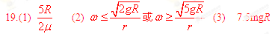
21. (1)另一侧 (2)否 (3)AC （2分）
22. (1)根据I-t图象可知,I=k₁t(k₁=2 A/s) 则当t=2 s时,回路电流I₁=4 A
根据闭合电路欧姆定律可得E=I₁R=2 V。
(2)流过回路的电荷量q=Error: Reference source not foundt 由I-t图象可知,0~2 s内的平均电流Error: Reference source not found=2 A,
得q=4 C 由欧姆定律得I=Error: Reference source not found,l=xtan 45°
根据B-x图象可知,B=Error: Reference source not found(k₂=1 T·m) 联立解得v=Error: Reference source not foundt
由于Error: Reference source not found=1 m/s²,再根据v=v₀+at,可知a=1 m/s² 则导体棒做匀加速直线运动
所以0~2 s时间内导体棒的位移x₁=Error: Reference source not foundat²=2 m。
(3)导体棒受到的安培力F_{安}=BIl，根据牛顿第二定律有F-F_{安}=ma
又2ax=v² P=Fv 解得P=Error: Reference source not found=4x+Error: Reference source not found(各物理量均取国际单位制中的单位)。
23.(1)因正离子在AB极与CD极间加速，则知AB极电势高，
离子在AB与CD两极间加速，由动能定理有qU＝mv²，
得离子到达CD极时的速度v＝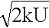.
(2)正离子在Ⅰ区做匀加速直线运动，设所用时间为t₁，则t₁＝＝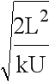
设离子在Ⅱ区做匀速直线运动的时间为t₂，则t₂＝＝2，
离子在Ⅲ区先匀减速，后反向匀加速，设加速度为a，所用时间为t₃，
有a＝＝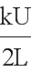，t₃＝2·，解得t₃＝4，
则总时间t＝t₁＋t₂＋t_{3，}代入得k＝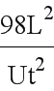
(3)设质量为M和m的离子在磁场中做圆周运动的半径为R₁和R₂，洛伦兹力提供向心力，
由qvB＝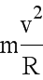，可得R₁＝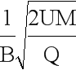，R₂＝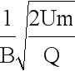
得半径关系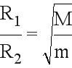，因为1<≤4，故1<≤2，
作出两种离子在磁场中运动的临界情况(即质量为M的正离子在收集板上的最低点与质量为m的正离子在收集板上的最高点重合)如图所示，
此时狭缝最大值x应满足x＝2R₁－2R₂，d＝2R₁＋x，解得x＝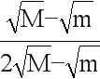d．
